POLSKA - Nasza Ojczyzna

30.04.2020
Święto 3 maja

3 maja obchodzimy Święto Konstytucji – jest to bardzo ważny dokument naszego Państwa

Zobacz jak wygląda:
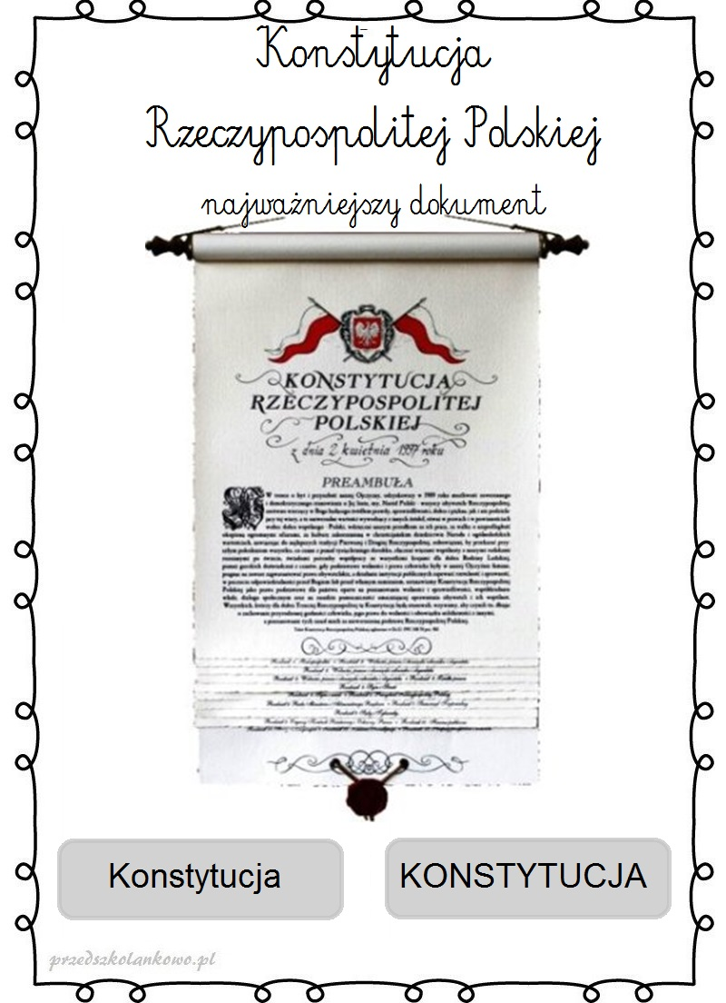

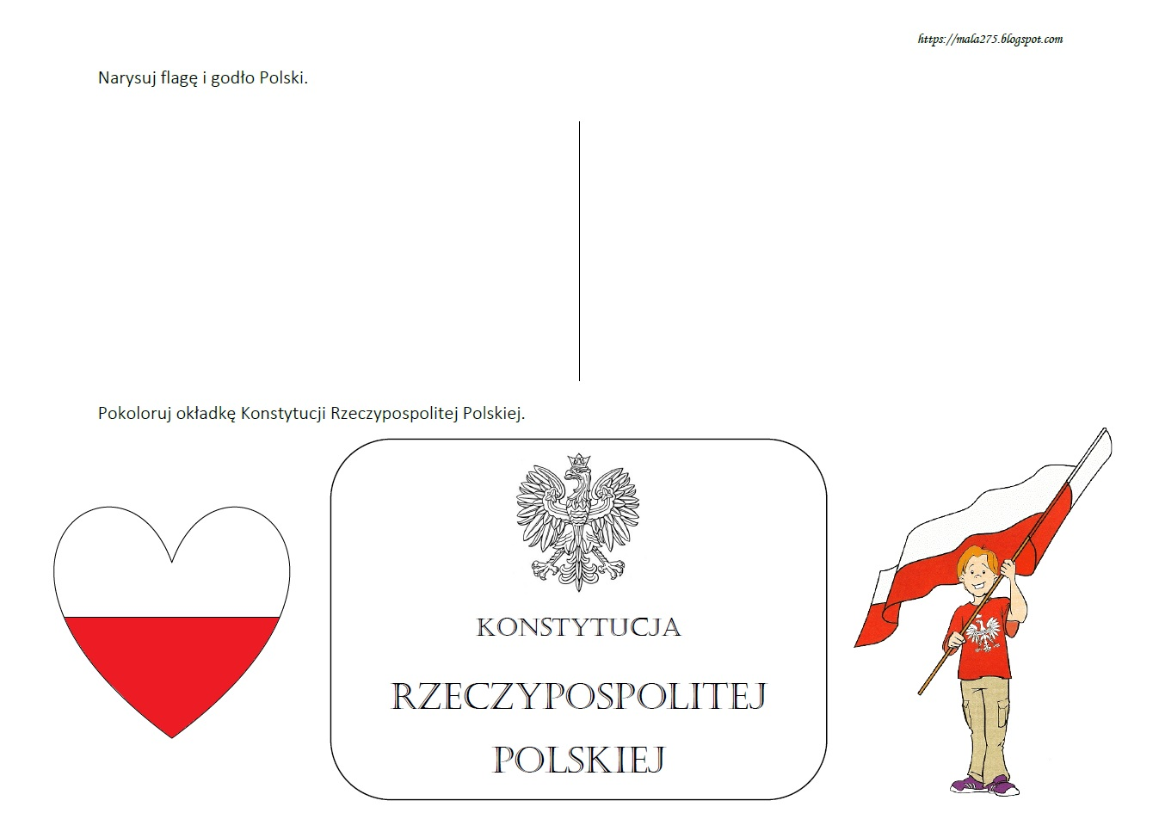
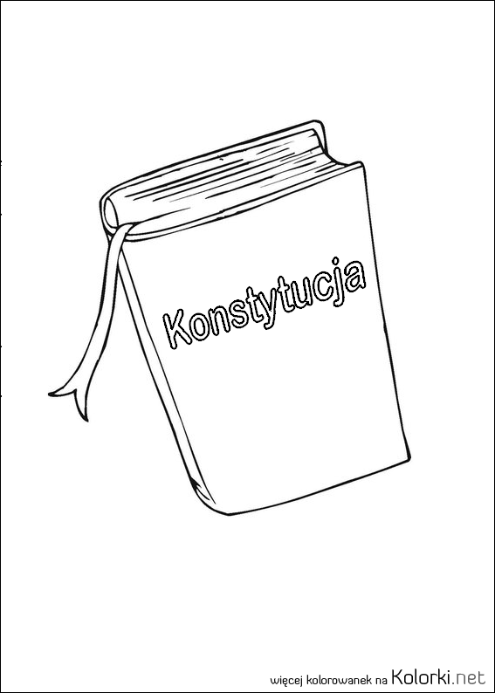
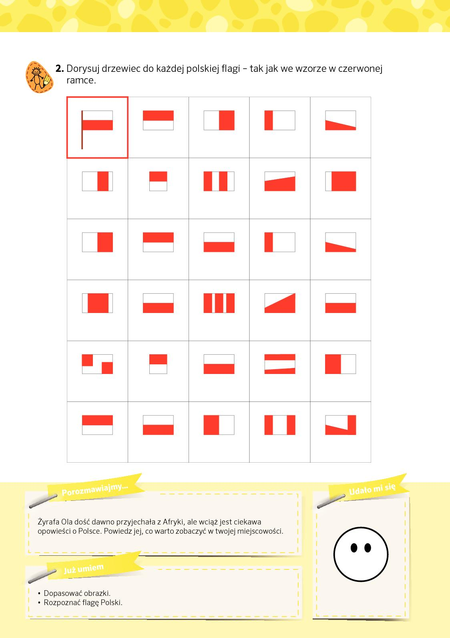

Poćwiczymy literkę K jak Konstytucja:
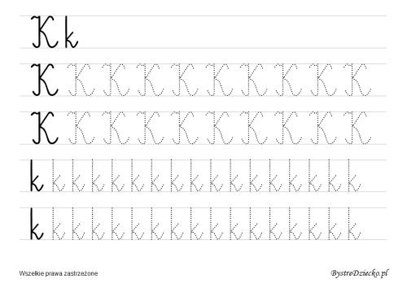
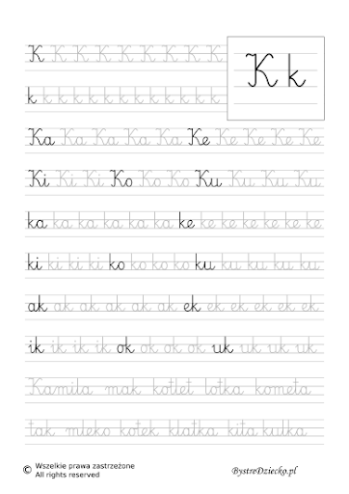
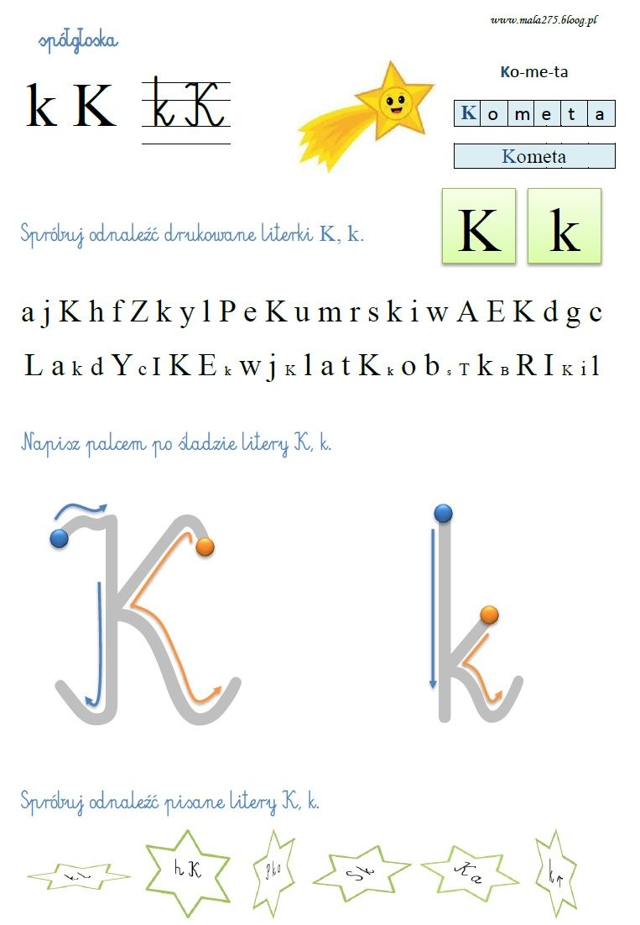
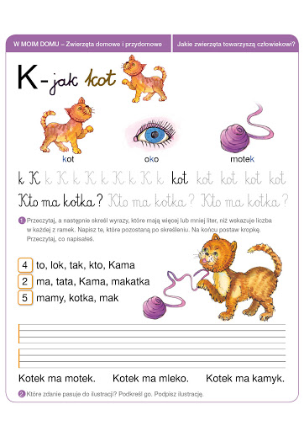
Wyrazy na literę K,k
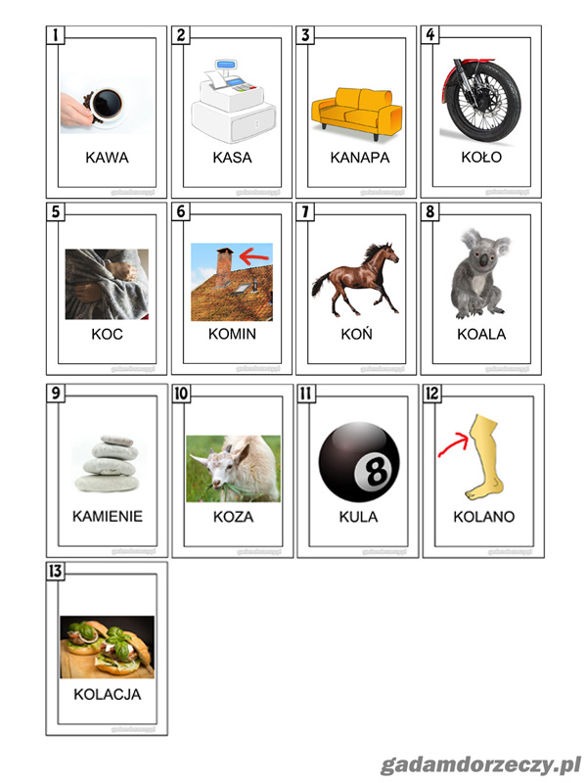

Czytamy wyrazy sylabowo:

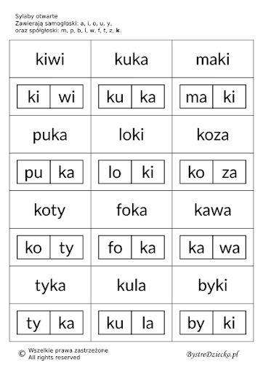
Zaparaszam do zabawy online: wejdź na strony:

https://wordwall.net/pl-pl/community/wyrazy-z-k

https://wordwall.net/pl/resource/1022868/wyrazy-ze-sp%C3%B3%C5%82g%C5%82osk%C4%85-k

Zapoznaj się z tekstem i poszukaj gdzie jest wierszyk o kwietniu:

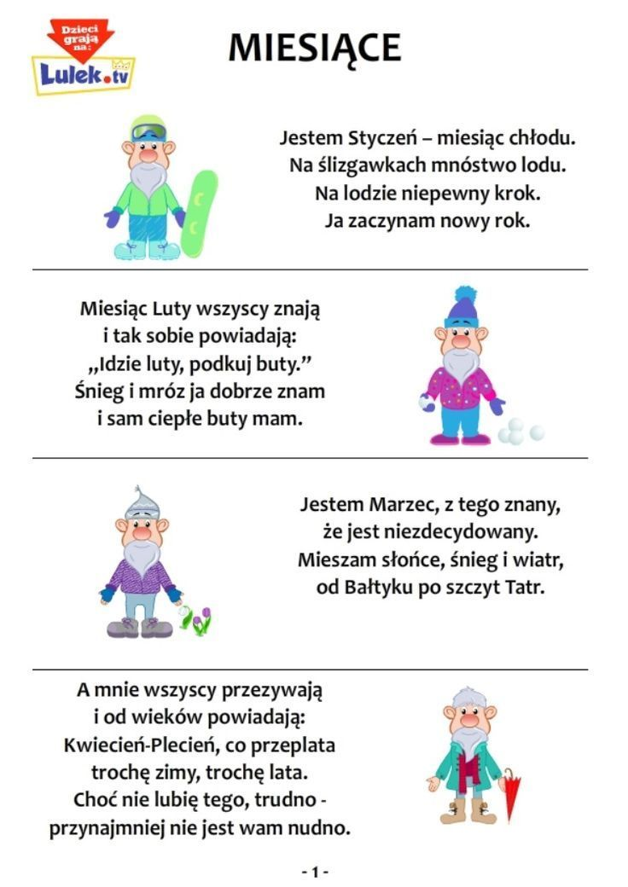

Czas na liczenie:
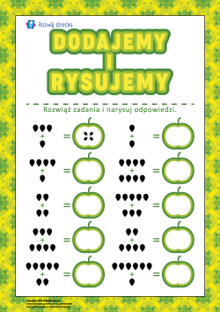

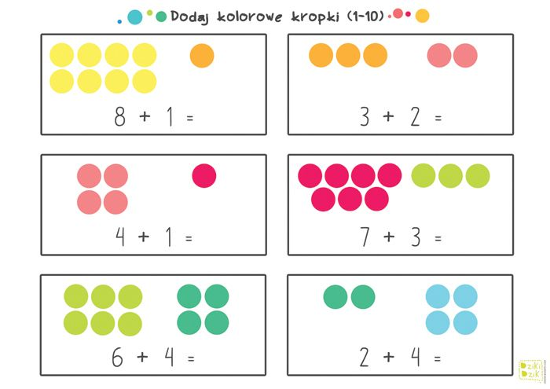
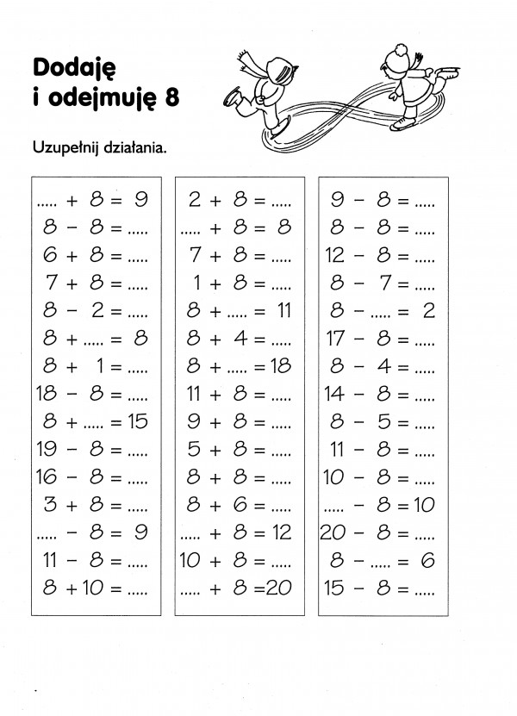

Proponuję zabawę na spostrzegawczość
Wydrukuj i wytnij obrazki:

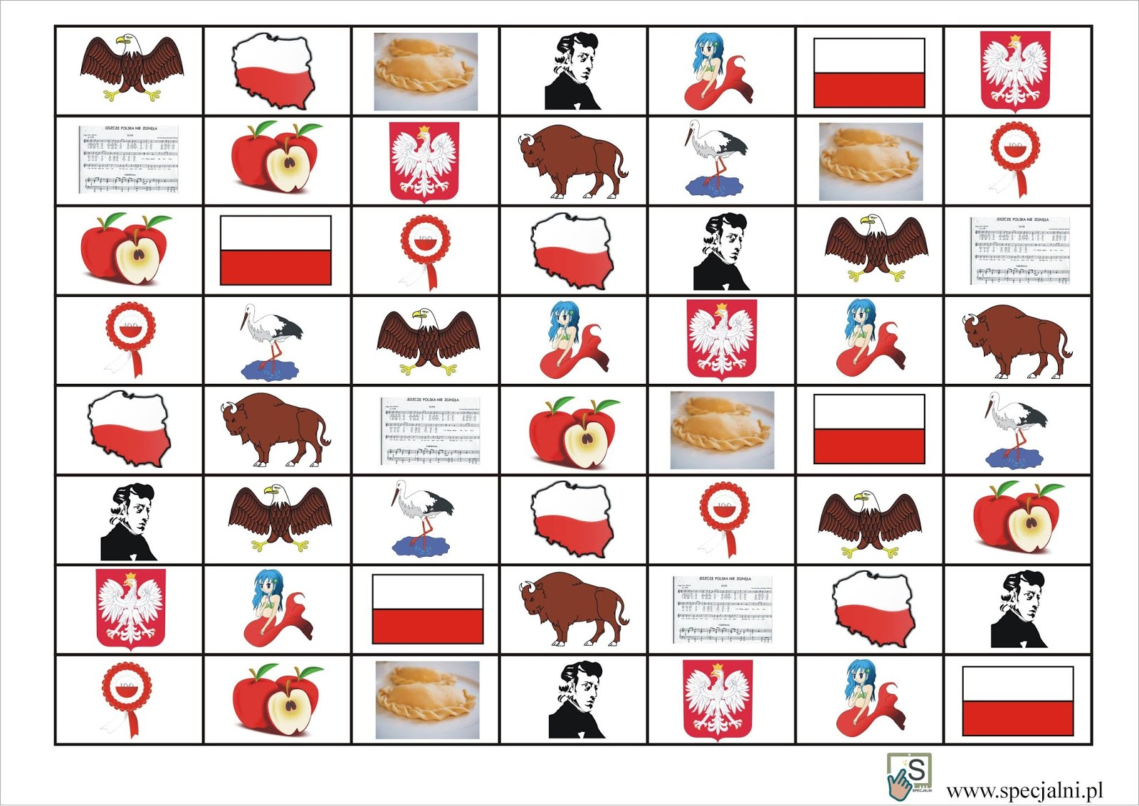

Zabawa 1 –Proszę ułożyć jeden pasek różnych obrazków /rodzic/ a dziecko pod spodem niech ułoży tak samo

Zabawa 2 – Można pobawić się z brakującą luką, co tu brakuje

Zabawa 3 – gra w pamięć

Zabawa 4 – powycinaj obrazki po 2 razem, w ten sposób powstanie gra w domino obrazkowe

POZRAWIAM I MIŁEJ MAJÓWKI ŻYCZĘ
